# ***Phân Tích Thiết Kế Hệ Thống Đồ Án Môn Học***

## *Lập Trình Di Động 2*

**Xây dựng ứng dụng “Quản Lý Bán Hàng”**

**Giảng viên hướng dẫn: Trương Bá Thái**

**Sinh viên thực hiện: Nhóm 13**

1. **Trần Công Hòa**
2. **Trần Vũ Ninh**

**Khoa: Công nghệ thông tin Khóa: 2018**

**CHƯƠNG 1.**

**MỞ ĐẦU**

* 1. Giới thiệu môn học và nhóm thực hiện

Môn di động 2 là môn nâng cao của di động 1. Môn học này giúp sinh viên phát triển kỹ năng lập trình, tự tiềm kiếm, cập nhật kiến thức mới giúp áp dụng cho các dự án thực tế.

Qua đó nhóm đã thực hiện một đồ án về quản lý bán hàng giúp việc quản lý trở nên dễ dàng hơn.

1.2 Mô tả ứng dụng

- Tên ứng dụng: Quản lý bán hàng

- Ứng dụng cho phép người dùng thêm xóa sửa nhân viên, hóa đơn, sản phẩm, chi tiết hóa đơn trong hệ thống

**CHƯƠNG 2**

**PHÂN TÍCH CẤU TRÚC HỆ THỐNG**

2.1 Phân tích thiết hệ thống Tổng quan:

Đây là ứng dụng dùng để quản lý bán hàng cụ thể trong đó có thể quản lý sản phẩm, nhân viên , hóa đơn chi tiết hóa đơn

1. Chức năng #1: Màn hình giao diện màn hình chờ

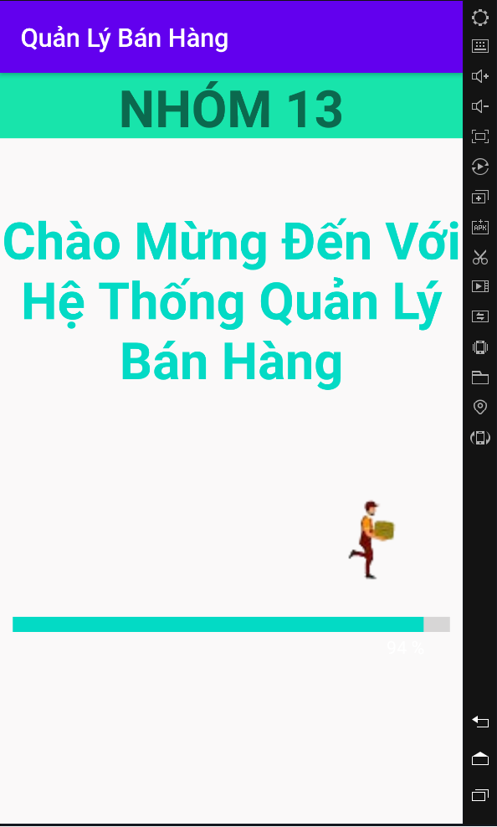

Yêu cầu chức năng

|  |  |  |  |
| --- | --- | --- | --- |
| Tiêu đề | Mô tả | Qui trình | Kết quả |
| Màn hình chờ | Màn hình chính có:   * 2 Textview * Drawable và animation | Thiết kế,  Click | Chuyển màn hình tương ứng trong 5s |

1. Chức năng #2: Màn hình giao diện trang chủ

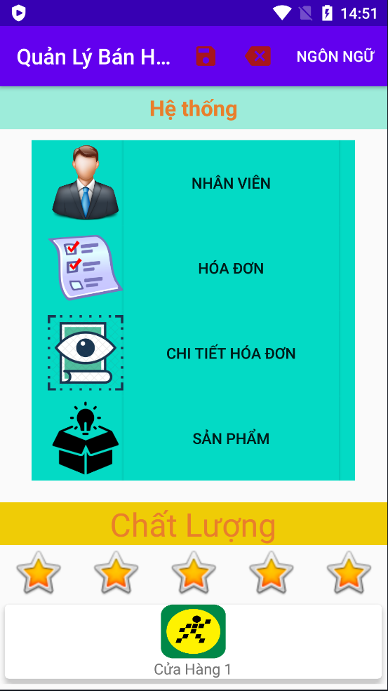

Yêu cầu chức năng

|  |  |  |  |
| --- | --- | --- | --- |
| Tiêu đề | Mô tả | Qui trình | Kết quả |
| Màn hình trang chủ | Màn hình chính có:   * 4 Button * 9 ImageView * 2 Textview   1 Recycleview | Thiết kế | Chuyển màn hình với các trang hiển thị tương ứng |
| Button Nhân Viên | Chuyển sang màn hình nhân viên | Click | Cho phép chuyển |
| Button Hóa Đơn | Chuyển sang màn hình Hóa Đơn | Click | Cho phép chuyển |
| Button Chi tiết hóa đơn | Chuyển sang màn hình Chi Tiết Hóa Đơn | Click | Cho phép chuyển |
| Button Sản Phẩm | Chuyển sang màn hình Sản Phẩm | Click | Cho phép Chuyển |
| Recycle view | Hiển thị danh sách các của hang | Draw mouse | Hiển thị |

1. Chức năng #2: Màn hình giao diện nhân viên

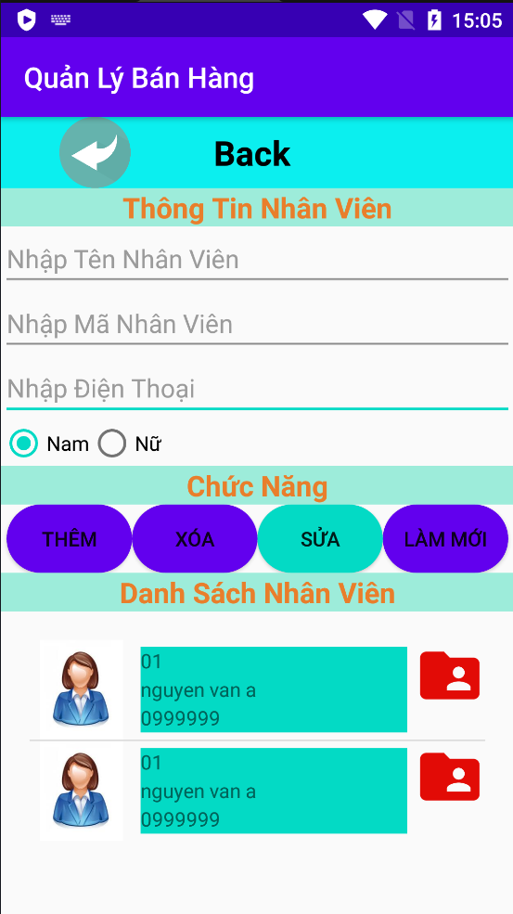

Yêu cầu chức năng

|  |  |  |  |
| --- | --- | --- | --- |
| Tiêu đề | Mô tả | Qui trình | Kết quả |
| Màn hình nhân viên | Màn hình chính có:  2 Textview   1. Layout back   3 EditText   1. Radio button   4 button  1 list view | Thiết kế | Hiển thị thông tin tương ứng |
| Edit text | Nhập thông tin nhân viên | keyboard | Cho phép nhập |
| Layout back | Trở lại trang trước | Click | Trở lại trang trước |
| Button “Thêm” | Thêm nhân viên vào listview hiện tại | Click | Cho phép thêm |
| Button “Xóa” | Xóa nhân viên tương ứng khi click vào listview hiện tại | Click | Cho phép xóa |
| Button “Sửa” | Sửa nhân viên tương ứng khi click vào listview hiện tại | Click | Cho phép sửa |
| Button “làm mới” | Clear các trường nhập | Click | Cho phép clear |

d. Chức năng #3: Màn hình giao diện hóa đơn

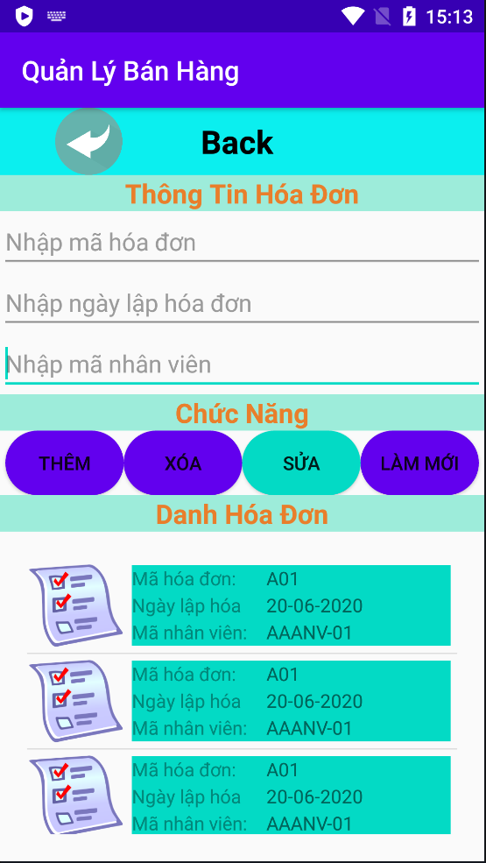

Yêu cầu chức năng

|  |  |  |  |
| --- | --- | --- | --- |
| Tiêu đề | Mô tả | Qui trình | Kết quả |
| Màn hình hóa đơn | Màn hình chính có:   1. Edittext   1 List view  1 Layout back  4 button thêm xóa sửa thoát | Thiết kế | Hiện thị thông tin tương ứng |
| Editext “Nhập” | Nhập thông tin hóa đơn | keyboard | Cho phép nhập |
| Button “Thêm” | Thêm hóa đơn vào bảng hiện tại | Click | Cho phép thêm |
| Button “Xóa” | Xóa hóa đơn tương ứng khi click vào bảng hóa đơn | Click | Cho phép xóa |
| Button “Sửa” | Sửa hóa đơn tương ứng khi click vào bảng hóa đơn | Click | Cho phép sửa |
| Layout Back | Trở lại trang trước | Click | Trở lại trang trước |
| Listview | Hiển thị danh sách hóa đơn | Hiển thị | Hiển thị |
| Button “làm mới” | Clear các trường nhập | Click | Cho phép clear |

f. Chức năng #4: Màn hình giao diện chi tiết hóa đơn

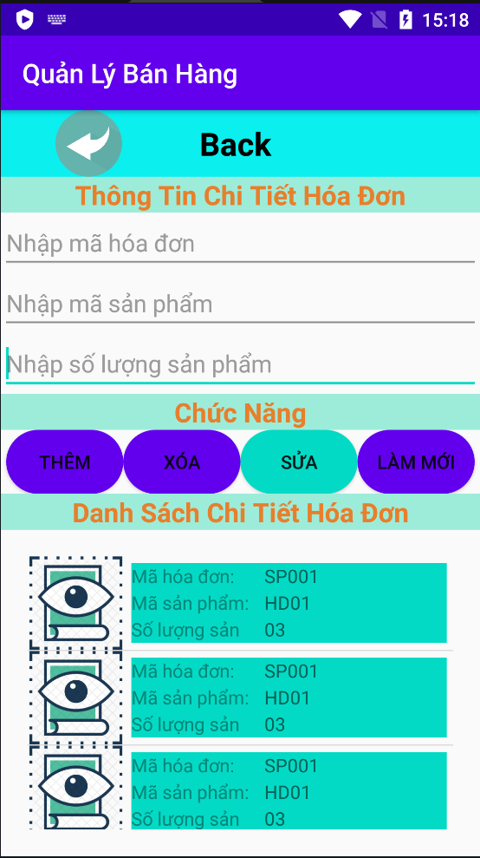

Yêu cầu chức năng

|  |  |  |  |
| --- | --- | --- | --- |
| Tiêu đề | Mô tả | Qui trình | Kết quả |
| Màn hình chi tiết hóa đơn | Màn hình chính có:   1. layout back   3 Edittext   1. Button   1 List view | Thiết kế | Hiển thị thông tin tương ứng |
| Layout back | Trở lại trang trước | Click | Trở lại trang trước |
| Button “Thêm” | Thêm chi tiết hóa đơn vào bảng hiện tại | Click | Cho phép thêm |
| Button “Xóa” | Xóa chi tiết hóa đơn tương ứng khi click vào bảng chi tiết hóa đơn | Click | Cho phép xóa |
| Button “Sửa” | Sửa chi tiết hóa đơn tương ứng khi click vào bảng chi tiết hóa đơn | Click | Cho phép sửa |
| Button “làm mới” | Clear các trường nhập | Click | Cho phép clear |
| Listview | Hiển thị danh sách chi tiết hóa đơn | Hiển thị | Hiển thị |

G. Chức năng #5: Màn hình giao diện sản phẩm

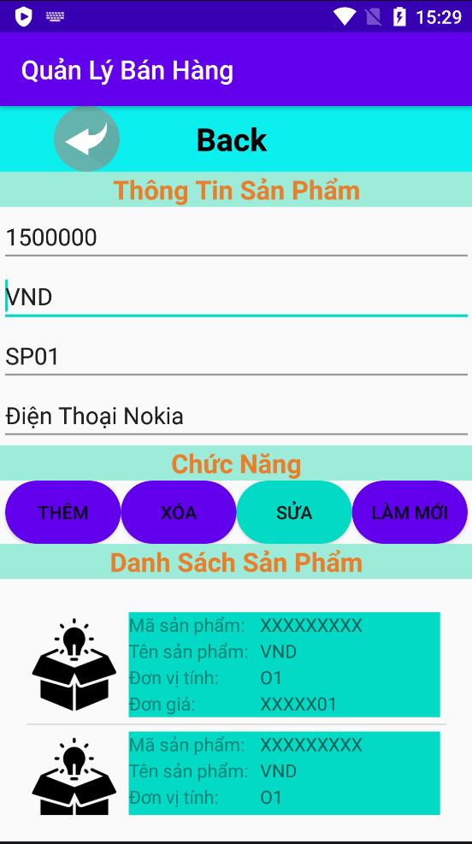

|  |  |  |  |
| --- | --- | --- | --- |
| Tiêu đề | Mô tả | Qui trình | Kết quả |
| Màn hình sản phẩm | Màn hình chính có:  1 layout back  3 Edittext  4 Button  1 List view | N/A | N/A |
| Input “Nhập” | Nhập thông tin sản phẩm | keyboard | Cho phép nhập |
| Button “Thêm” | Thêm sản phẩm vào bảng hiện tại | Click | Cho phép thêm |
| Button “Xóa” | Xóa sản phẩm tương ứng khi click vào bảng sản phẩm | Click | Cho phép xóa |
| Button “Sửa” | Sửa sản phẩm tương ứng khi click vào bảng sản phẩm | Click | Cho phép sửa |
| Listview | Hiển thị danh sách sản phẩm | Hiển thị | Hiển thị |
| Button “làm mới” | Clear các trường nhập | Click | Cho phép clear |

**2.2 Thiết kế hệ thống**

Tổng quan:

Tài liệu dùng để cho nhóm trưởng phân công công việc cho các thành viên giúp phân công công việc 1 cách dễ dàng, bố trí việc làm và phân bổ công việc hợp lý. Mô tả chi tiết công việc cho từng màn hình.

Yêu cầu chức năng:

1. Màn hình chờ



Yêu cầu chức năng

|  |  |  |  |
| --- | --- | --- | --- |
| Tiêu đề | Mô tả | Qui trình | Kết quả |
| Start screen | Màn hình chờ | Sau 3s chuyển màn hình | Chuyển qua màn hình chính |

Làm thế nào:

Start screen - Chạy ứng dụng - Chương trình sẽ chạy màn hình chờ - Sau 3s sẽ tự động chuyển qua màn hình chính

1. Màn hình chính

Giao diện ngƣời dùng



Yêu cầu chức năng

|  |  |  |  |
| --- | --- | --- | --- |
| Tiêu đề | Mô tả | Qui trình | Kết quả |
| Màn hình trang chủ | Màn hình chính có:   * 4 Button * 9 ImageView * 2 Textview   1 Recycleview | Thiết kế | Chuyển màn hình với các trang hiển thị tương ứng |
| Button Nhân Viên | Chuyển sang màn hình nhân viên | Click | Cho phép chuyển |
| Button Hóa Đơn | Chuyển sang màn hình Hóa Đơn | Click | Cho phép chuyển |
| Button Chi tiết hóa đơn | Chuyển sang màn hình Chi Tiết Hóa Đơn | Click | Cho phép chuyển |
| Button Sản Phẩm | Chuyển sang màn hình Sản Phẩm | Click | Cho phép Chuyển |
| Recycle view | Hiển thị danh sách các của hang | Draw mouse | Hiển thị |

Làm thế nào:

Màn hình chính

Button “Nhân Viên”

o Click button Nhân Viên

o Ứng dụng chuyển qua màn hình Nhân Viên

Button “Hóa Đơn”

o Click button Hóa Đơn

o Ứng dụng chuyển qua màn hình Hóa Đơn

Button “Chi Tiết Hóa Đơn”

o Click button Chi tiết Hóa Đơn

o Ứng dụng chuyển qua màn hình Chi tiết Hóa Đơn

Button “Sản Phẩm”

o Click button Sản Phẩm

o Ứng dụng chuyển qua màn hình Sản Phẩm

C. Màn hình Nhân Viên

Giao diện ngƣời dùng



Yêu cầu chức năng

|  |  |  |  |
| --- | --- | --- | --- |
| Tiêu đề | Mô tả | Qui trình | Kết quả |
| Màn hình nhân viên | Màn hình chính có:  2 Textview   1. Layout back   3 EditText   1. Radio button   4 button  1 list view | Thiết kế | Hiển thị thông tin tương ứng |
| Edit text | Nhập thông tin nhân viên | keyboard | Cho phép nhập |
| Layout back | Trở lại trang trước | Click | Trở lại trang trước |
| Button “Thêm” | Thêm nhân viên vào listview hiện tại | Click | Cho phép thêm |
| Button “Xóa” | Xóa nhân viên tương ứng khi click vào listview hiện tại | Click | Cho phép xóa |
| Button “Sửa” | Sửa nhân viên tương ứng khi click vào listview hiện tại | Click | Cho phép sửa |
| Button “làm mới” | Clear các trường nhập | Click | Cho phép clear |

Làm thế nào:

Màn hình Nhân Viên

3 Edittext Nhập thông tin nhân viên

o Click vào trường nhập các thông tin tương ứng

o Ứng dụng cho phép nhập

Button “Thêm”

o Click button Thêm

o Ứng dụng thêm thông tin nhân viên đã nhập ở trên xuống hiển thị ra ở list view

Button “Xóa”

o Click List View item tương ứng chọn xóa

o Ứng dụng xóa nhân viên đó

Button “Sửa”

o Click List View item tương ứng chọn sửa

o Ứng dụng sửa nhân viên đó

Button “Làm mới”

o Click button làm mới

o Ứng dụng làm mới các trường nhập

C. Màn hình Hóa Đơn

Giao diện ngƣời dùng



|  |  |  |  |
| --- | --- | --- | --- |
| Tiêu đề | Mô tả | Qui trình | Kết quả |
| Màn hình hóa đơn | Màn hình chính có:  3 Edittext  1 List view  1 Layout back  4 button thêm xóa sửa thoát | Thiết kế | Hiện thị thông tin tương ứng |
| Editext “Nhập” | Nhập thông tin hóa đơn | keyboard | Cho phép nhập |
| Button “Thêm” | Thêm hóa đơn vào bảng hiện tại | Click | Cho phép thêm |
| Button “Xóa” | Xóa hóa đơn tương ứng khi click vào bảng hóa đơn | Click | Cho phép xóa |
| Button “Sửa” | Sửa hóa đơn tương ứng khi click vào bảng hóa đơn | Click | Cho phép sửa |
| Layout Back | Trở lại trang trước | Click | Trở lại trang trước |
| Listview | Hiển thị danh sách hóa đơn | Hiển thị | Hiển thị |
| Button “làm mới” | Clear các trường nhập | Click | Cho phép clear |

Làm thế nào:

Màn hình Hóa Đơn

3 Edittext Nhập thông tin Hóa đơn

o Click vào trường nhập các thông tin tương ứng

o Ứng dụng cho phép nhập

Button “Thêm”

o Click button Thêm

o Ứng dụng thêm thông tin Hóa đơn đã nhập ở trên xuống hiển thị ra ở list view

Button “Xóa”

o Click List View item tương ứng chọn xóa

o Ứng dụng xóa hóa đơn đó

Button “Sửa”

o Click List View item tương ứng chọn sửa

o Ứng dụng sửa nhân viên đó

Button “Làm mới”

o Click button làm mới

o Ứng dụng làm mới các trường nhập

D. Màn hình Chi tiết Hóa Đơn

Giao diện ngƣời dùng



Yêu cầu chức năng

|  |  |  |  |
| --- | --- | --- | --- |
| Tiêu đề | Mô tả | Qui trình | Kết quả |
| Màn hình chi tiết hóa đơn | Màn hình chính có:   1. layout back   3 Edittext   1. Button   1 List view | Thiết kế | Hiển thị thông tin tương ứng |
| Layout back | Trở lại trang trước | Click | Trở lại trang trước |
| Button “Thêm” | Thêm chi tiết hóa đơn vào bảng hiện tại | Click | Cho phép thêm |
| Button “Xóa” | Xóa chi tiết hóa đơn tương ứng khi click vào bảng chi tiết hóa đơn | Click | Cho phép xóa |
| Button “Sửa” | Sửa chi tiết hóa đơn tương ứng khi click vào bảng chi tiết hóa đơn | Click | Cho phép sửa |
| Button “làm mới” | Clear các trường nhập | Click | Cho phép clear |
| Listview | Hiển thị danh sách chi tiết hóa đơn | Hiển thị | Hiển thị |

Làm thế nào:

Màn hình Chi tiết Hóa Đơn

3 Edittext Nhập thông tin Chi tiết Hóa Đơn

o Click vào trường nhập các thông tin tương ứng

o Ứng dụng cho phép nhập

Button “Thêm”

o Click button Thêm

o Ứng dụng thêm thông tin Chi tiết Hóa Đơn đã nhập ở trên xuống hiển thị ra ở list view

Button “Xóa”

o Click List View item tương ứng chọn xóa

o Ứng dụng xóa Chi tiết Hóa Đơn đó

Button “Sửa”

o Click List View item tương ứng chọn sửa

o Ứng dụng sửa Chi tiết Hóa Đơn đó

Button “Làm mới”

o Click button làm mới

o Ứng dụng làm mới các trường nhập

E. Màn hình Sản Phẩm

Giao diện ngƣời dùng



Yêu cầu chức năng

|  |  |  |  |
| --- | --- | --- | --- |
| Tiêu đề | Mô tả | Qui trình | Kết quả |
| Màn hình sản phẩm | Màn hình chính có:  1 layout back  3 Edittext  4 Button  1 List view | N/A | N/A |
| Input “Nhập” | Nhập thông tin sản phẩm | keyboard | Cho phép nhập |
| Button “Thêm” | Thêm sản phẩm vào bảng hiện tại | Click | Cho phép thêm |
| Button “Xóa” | Xóa sản phẩm tương ứng khi click vào bảng sản phẩm | Click | Cho phép xóa |
| Button “Sửa” | Sửa sản phẩm tương ứng khi click vào bảng sản phẩm | Click | Cho phép sửa |
| Listview | Hiển thị danh sách sản phẩm | Hiển thị | Hiển thị |
| Button “làm mới” | Clear các trường nhập | Click | Cho phép clear |

Làm thế nào:

Màn hình Sản Phẩm

3 Edittext Nhập thông tin Sản Phẩm

o Click vào trường nhập các thông tin tương ứng

o Ứng dụng cho phép nhập

Button “Thêm”

o Click button Thêm

o Ứng dụng thêm thông tin Sản Phẩm đã nhập ở trên xuống hiển thị ra ở list view

Button “Xóa”

o Click List View item tương ứng chọn xóa

o Ứng dụng xóa Sản Phẩm đó

Button “Sửa”

o Click List View item tương ứng chọn sửa

o Ứng dụng sửa Sản Phẩm đó

Button “Làm mới”

o Click button làm mới

o Ứng dụng làm mới các trường nhập

**CHƯƠNG 3. CÀI ĐẶT**

3.1Màn hình Trang Chủ

Có sử dụng Recyclerview hiển thị các cửa hàng

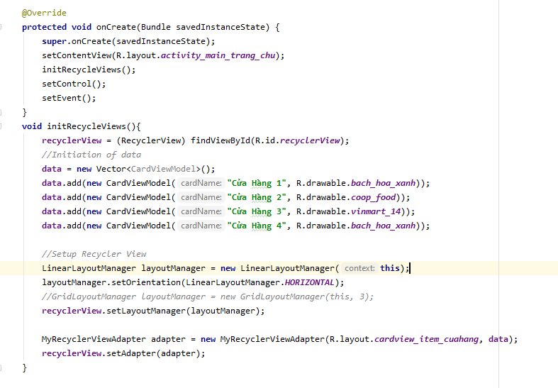

Bắt các sự kiện click chuyển màn hình tương ứng

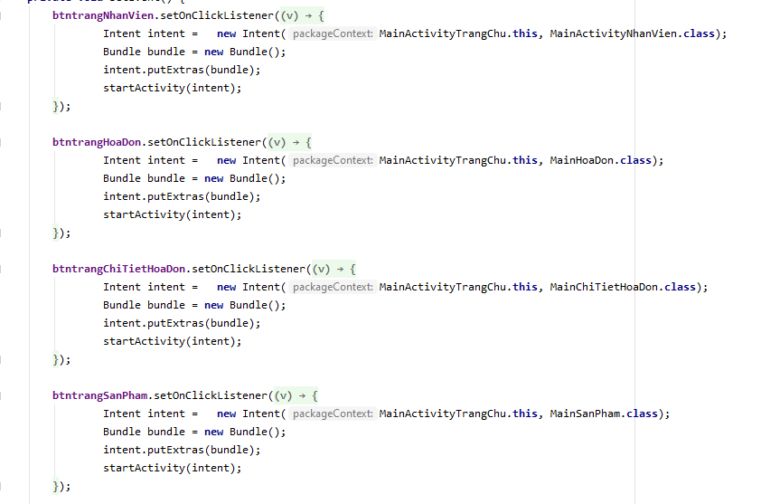

3.2 Màn hình Nhân Viên

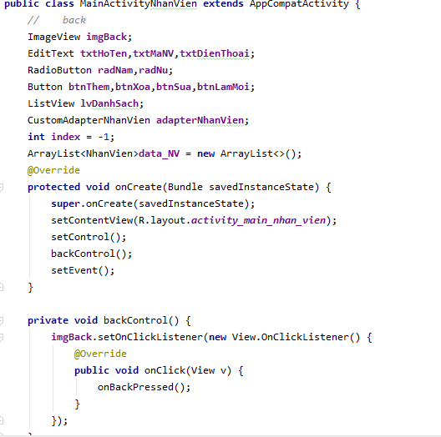

Các sự kiện click cho thêm xóa sử hiện thị dữ liệu

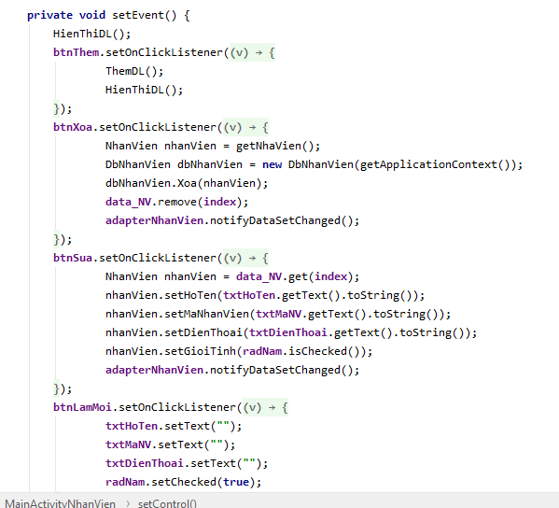

3.3 Màn hình Hóa Đơn

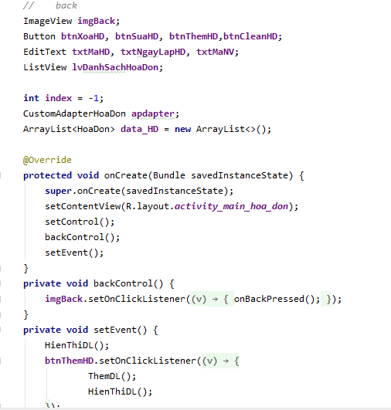

Các sự kiện click cho thêm xóa sử hiện thị dữ liệu

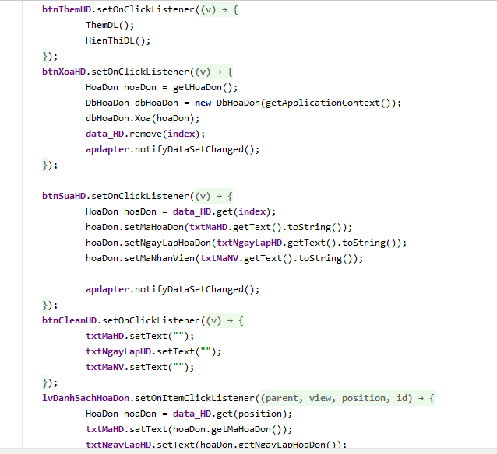

3.3 Màn hình Chi tiết hóa đơn

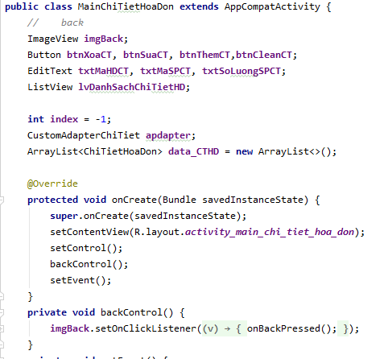

Các sự kiện click cho thêm xóa sử hiện thị dữ liệu

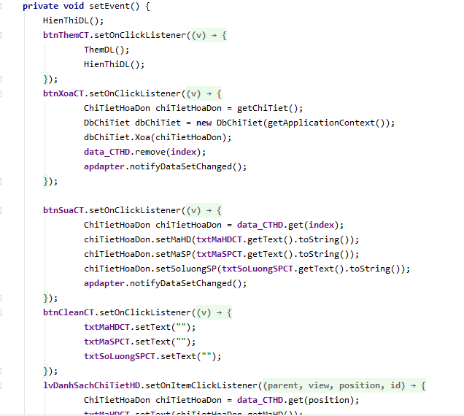

3.4 Màn hình Sản Phẩm

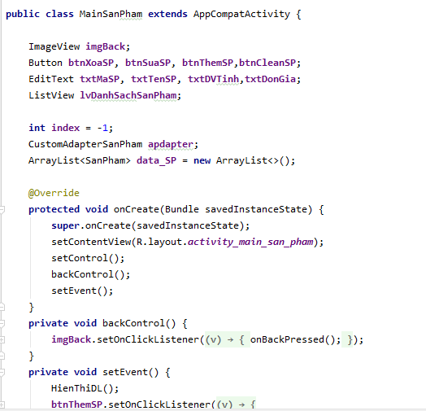

Các sự kiện click cho thêm xóa sử hiện thị dữ liệu

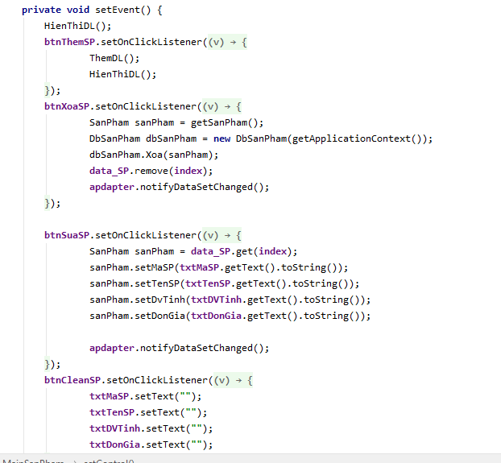

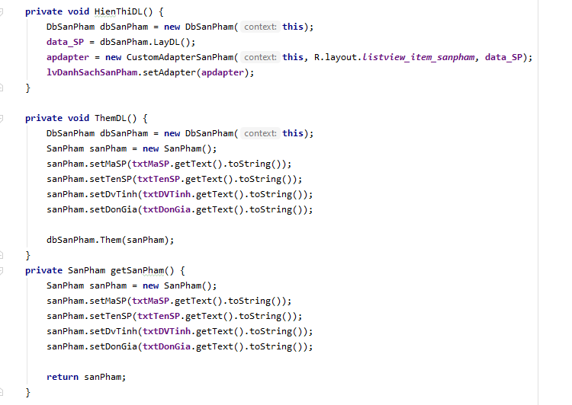

**CHƯƠNG 4. KẾT QUẢ ĐẠT ĐƯỢC**

4.1 Kết quả đạt được

• Chạy animation khi khởi động ứng dụng

• Hệ thống cho phép thêm xóa sửa nhân viên

• Hệ thống cho phép thêm xóa sửa hóa đơn

• Hệ thống cho phép thêm xóa sửa chi tiết hóa đơn

• Hệ thống cho phép thêm xóa sửa sản phẩm

• Hệ thống cho phép xem danh sách sản phẩm

• Hệ thống cho phép xem danh nhân viên

• Hệ thống cho phép xem danh sách chi tiết hóa đơn

• Hệ thống cho phép xem danh sách hóa đơn

4.2 Kết quả chưa đạt được

Chưa xử lý việc tìm kiếm dữ liệu

* Nhận xét của giáo viên

Liên kết các bảng, chạy chương trình, trùng mã csdl

Custom pinner

Thống kê sản phẩm bán